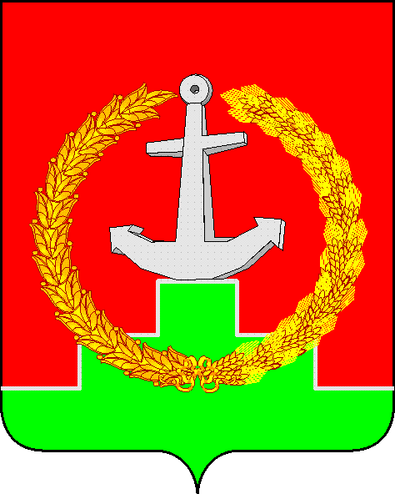

**СОБРАНИЕ ДЕПУТАТОВ МАТВЕЕВО-КУРГАНСКОГО РАЙОНА**

Ростовской области

**Р Е Ш Е Н И Е**

|  |  |  |
| --- | --- | --- |
| _____ июля 2023 г. | № __ | п. Матвеев Курган |

|  |
| --- |
| Об отчете о деятельности межмуниципального отдела МВД  России «Матвеево-Курганский» за 2022 год и первое полугодие 2023 года |

Заслушав отчет начальника межмуниципального отдела МВД России «Матвеево-Курганский» М.Н. Воронина о деятельности отдела за 2022 год и первое полугодие 2023 года, Собрание депутатов Матвеево-Курганского района

**РЕШИЛО:**

1. Принять к сведению отчет начальника межмуниципального отдела МВД России «Матвеево-Курганский» о деятельности отдела за 2022 год и первое полугодие 2023 года.

2. Настоящее решение вступает в силу со дня его принятия.

|  |  |
| --- | --- |
| Председатель Собрания депутатов – глава Матвеево-Курганского района | Н.Н. Анцев |